Машғулот номи: Аппликация
Куни: 17.03.21й |  | Муаллим:
Синф: | қатнашганлар |  | Қатнашмаганлар
Мавзу: | Онамни табриклайман
Машғулотнинг  Мақсадлари: | Табиий ёки қўлдан ясалган нарсалардан, иккига, қаватлаб букланган қоғозлардан турли симметриялик шаклларни қирқиб олиш.
Режаланган  вақти | Режаланган машғулот |  |  | ресурс
Машғулотнинг  боши  Машғулотнинг ўртаси  Машғулотнинг  якуни | -Саломлашиш  -Болаларни дарсга хозирлаш  -Кайфиятни кутариш мақсадида шеър ёдлаш  Болалик кунларимда,  Уйқусиз тунларимда,  Куп эртак эшитгандим  Сузлаб берарди бувим.  Болаларнинг бир бирига тилаклари  Савол жавоб  - Онангизга уни яхши куришингиз хакида айтганмисиз?  - Онангизни хафа қилган вақтларингиз булдими?  - Ойингиз сизга қандай маслахатлар беради?  - Унинг еқтирган ранги, таоми, кийимини биласизми?  Болалар ана энди ойингиз сиз учун ширин ва мазали таомлар пишириб беради. Шуларнинг ичида кулча хам пишириб берган. Хозир хаммамиз биргаликда «Кулча» номли қушиқни куйлаймиз.  - Ойингиз учун уз қулингизда бирор нарса ясаб берганмисиз?  Болажонлар мана бугунги бизнинг очиқ дарсимизда уз онажонингиз учун чиройли совғани ясаймиз.  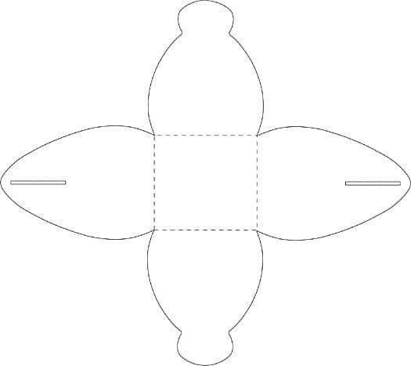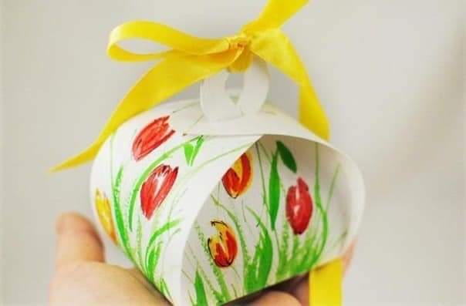  Қул машқини бажартириш  Болалар бахорий гуллар билан безалган совғачани ясашади.  -Бугун нимани ясадик?  -Нима сизга қийин булди?  Сизга дарсимиз еқдими?

